Disciplina Biologia - LOT 2045 Estudo Dirigido

- Ao fazer o levantamento da microbiota de procariotos aquática de um ecossistema lagunar hipersalino os pesquisadores encontram uma espécie nova, extremamente adaptada ao ambiente (halofílica). Qual o provável domínio desta espécie e com base em que biomolécula é comumente realizada a identificação taxonômica de microrganismo? Justifique sua resposta.

- O conteúdo de GC de uma molécula de DNA é 56%, quais as porcentagens das 4 bases (A,T,G,C) nesta molécula?

- No plante Rama, o DNA tem seis tipos de nucleotídeos: A,B,C,D,E,F. A e B são chamados de marzines, C e D são orsines e E e F são pirines. As seguintes regras são válidas em todos os DNAs de Rama:
Total de marzines= total de orsines= total de pirines
A=C=E
B=D=F
Que modelo você poderia propor para a estrutura do DNA de Rama?

- Escreva os nomes dos tipos de moléculas dentro dos retângulos em branco, correlacionando entre aminoácido, carboidrato, base nitrogenada e lipídeo.

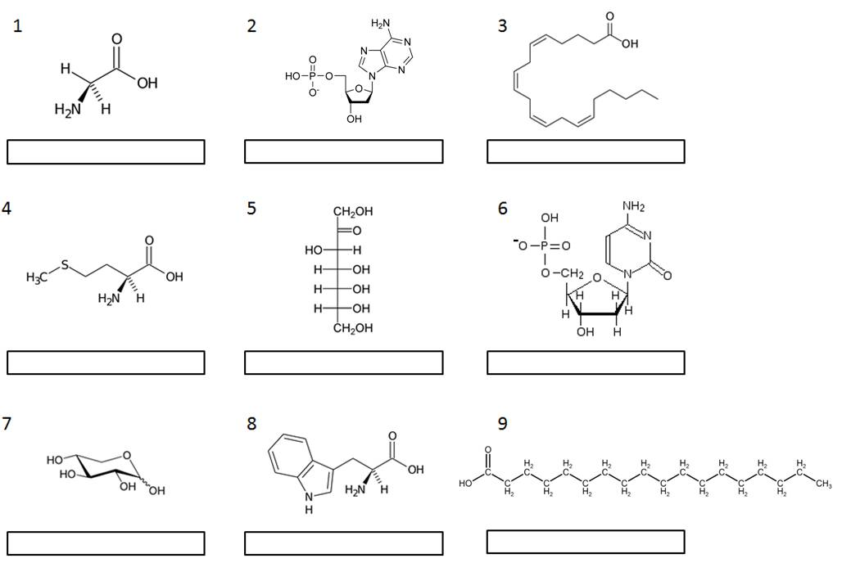

3- A isoleucina é um aminoácido sintetizado por uma série de reações a partir do aminoácido treonina. O primeiro passo na via de síntese é catalisado pela enzima treonina desaminase, que é inibida por isoleucina. De acordo com os seus conhecimentos sobre a regulação da atividade proteica, que tipo de regulação controla a atividade de treonina desaminase?

